ΞΕΝΟΔΟΧΕΙΑ ΘΕΣΣΑΛΟΝΙΚΗ

ATHINA AIRPORT HOTEL
13o χλμ Θεσσαλονίκης – Περαίας
2310 805680
info@athinapalace.gr
www.airhotelathina.gr
ΘΑ ΥΠΑΡΧΕΙ ΔΩΡΕΑΝ ΜΕΤΑΦΟΡΑ ΣΤΑ ΓΗΠΕΔΑ (με κάποιες στάνταρ ώρες)
ΥΠΑΡΧΕΙ ΓΗΠΕΔΟ ΤΕΝΙΣ ΔΩΡΕΑΝ ΚΑΤΟΠΙΝ ΡΑΝΤΕΒΟΥ
ΦΑΓΗΤΟ ΣΕ ΜΠΟΥΦΕ ΕΙΔΙΚΗ ΤΙΜΗ : 10€
ΤΙΜΕΣ ΜΕ ΠΡΩΙΝΟ
ΜΟΝΟΚΛΙΝΟ: 50€
ΔΙΚΛΙΝΟ: 60€
ΤΡΙΚΛΙΝΟ: 70€

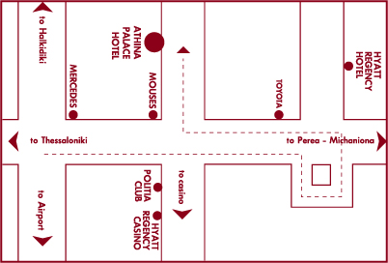

HOTEL QUEEN OLGA
Βασιλίσσης Όλγας 44
2310 824621
Πληροφορίες: info@queenolga.gr
Κρατήσεις: reservations@queenolga.gr
www.queenolga.gr
ΤΙΜΕΣ ΜΕ ΠΡΩΙΝΟ
ΜΟΝΟΚΛΙΝΟ: 40€
ΔΙΚΛΙΝΟ: 50€
ΤΡΙΚΛΙΝΟ: 60€

